黄冈实验中学2018年秋季期中考试
密 封 线 内 不 要 答 题
县（区）：_______班级_______姓名：__________ 考号：□□□□□□□

九年级物理试题
时间：90分钟 满分：100分
一、选择题(每题3分，共36分)
1．下列关于温度、热量和内能的说法正确的是( )
A．物体吸收热量，温度一定升高
B．60 ℃的水一定比30 ℃的水含有的热量多
C．热传递过程中，热量由高温物体传向低温物体
D．物体的内能增加，一定是从外界吸收了热量
2．如图中有关能量转化说法正确的是( )
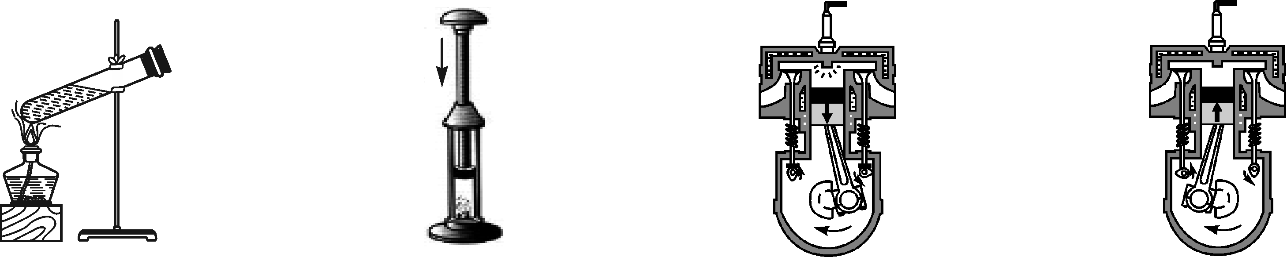
甲：蒸汽冲出活塞 乙：压缩点燃乙醚 丙：做功冲程 丁：压缩冲程
A．甲是把机械能转为内能，内能在增加 B．乙是把机械能转化为内能，内能在减少
C．甲与丁都是内能转化为机械能 D．甲与丙都是内能转化为机械能
3．在室温下，用绷紧的橡皮膜把一空锥形瓶的瓶口封上，然后把瓶子放入热水中，橡皮膜会向外凸，下列关于瓶内气体的描述错误的是( )
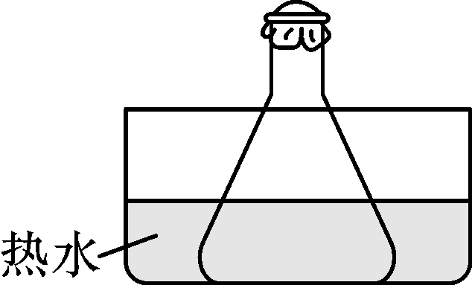
A．分子的无规则运动会加剧
B．内能会增大
C．质量不变
D．压强会减小
4．下列关于热值的说法正确的是( )
A．2 kg煤的热值大于1 kg煤的热值
B．燃料热值越大，燃烧放出的热量越多
C．燃料燃烧不完全时热值变小
D．燃料的热值是燃料本身的特性，与其他因素无关
5．学习了分子动理论之后，欣欣同学总结了很多生活中与分子动理论有关的现象，下列总结中不正确的是( )
A．腌制鸭蛋就是通过扩散使盐进入蛋中
B．人造木板黏结剂中的甲醛扩散到空气中造成环境污染
C．用透明胶带揭下纸上写错的字，是因为胶带与纸之间有相互的斥力
D．“破镜不能重圆”是因为分子间的距离太大，作用力变得十分微弱
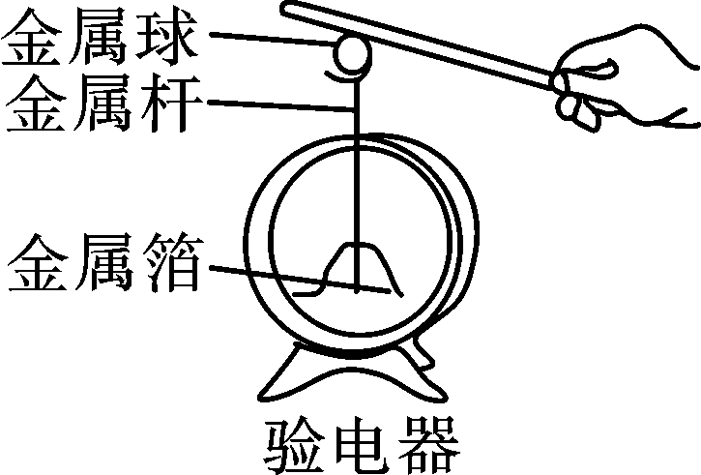
6．如图所示，用带电棒接触原来不带电的验电器的金属球，发现验电器的金属箔张开，下列判断正确的是( )
A．带电棒一定带负电
B．带电棒一定带正电
C．两片金属箔一定带同种电荷
D．两片金属箔一定带异种电荷
7．下列关于导体电阻的说法正确的是( )
A．长度长的导体，电阻一定大
B．横截面积大的导体，电阻一定小
C．导体的电阻由其两端的电压和通过的电流来决定[来源:Z,xx,k.Com]
D．导体的电阻与导体的材料、长度和横截面积等因素有关
8．如图所示，闭合开关后两灯不亮，用电压表先后测得U_{AD}＝U_{AC}＝U_{AB}＝4.5 V，则故障可能是( )
A．灯L₁发生断路 B．灯L₂发生断路
C．灯L₁发生短路 D．灯L₂发生短路
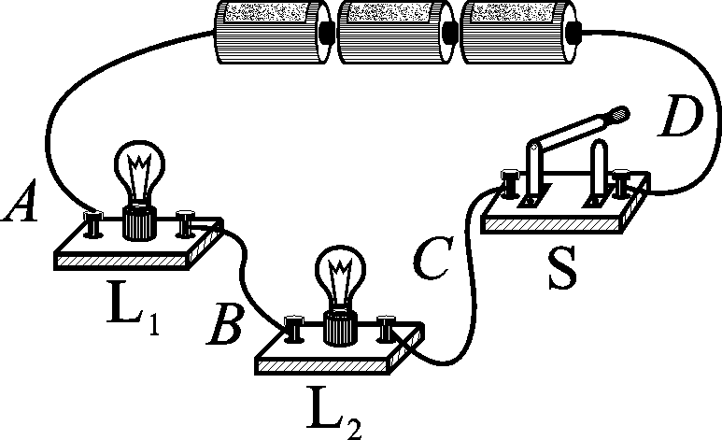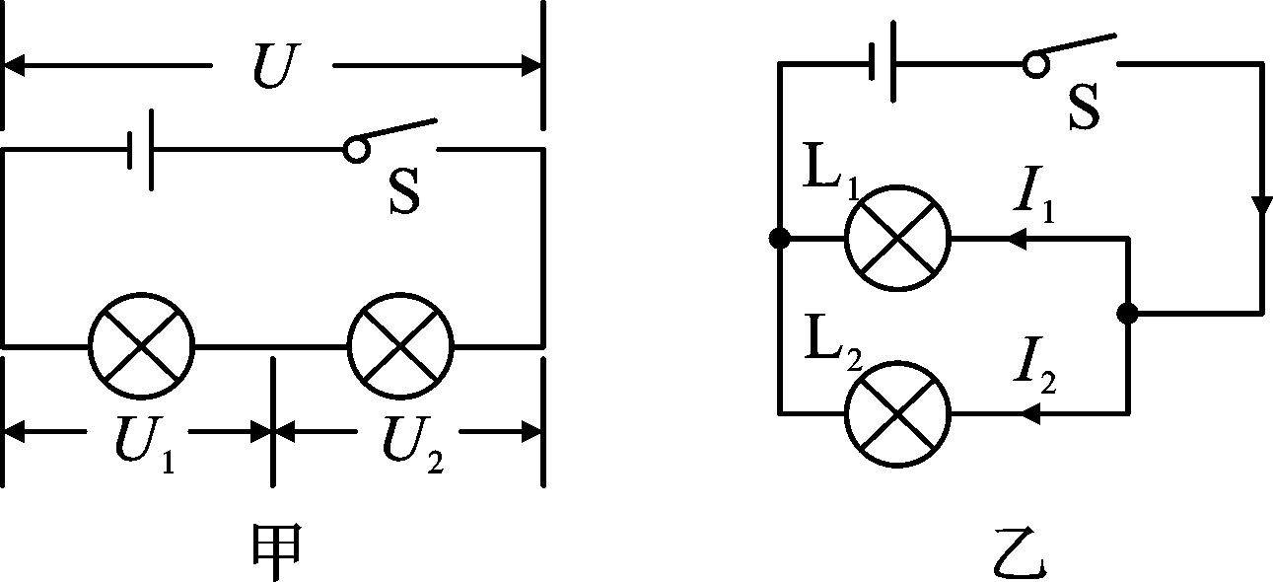
第8题图 第9题图

9．如图所示的串联和并联电路，两个灯泡阻值不等，开关S闭合，关于电路中的电流或电压关系，下列说法正确的是( )
A．甲电路中，U＝U₁＝U₂ B．甲电路中，U>U₁＝U₂
C．乙电路中，I＝I₁＋I₂ D．乙电路中，I>I₁＝I₂
10．下列各电路中完全无误的( )
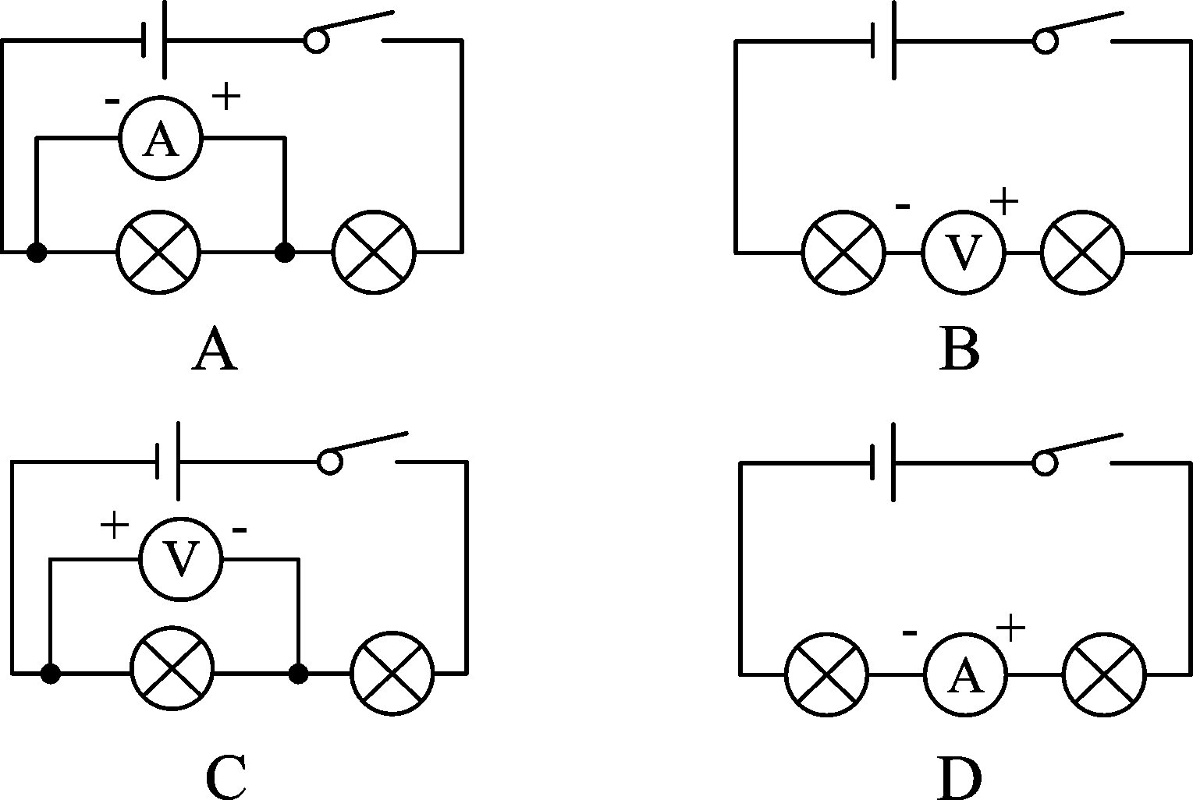
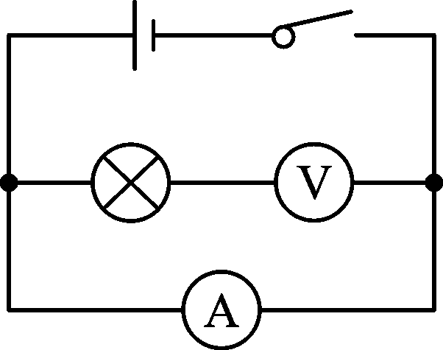
11．小雅同学在做电学实验时，不小心将电压表和电流表的位置互换了，如图所示，如果此时将开关闭合，则( )
A．两表都可能被烧坏
B．两表都不会被烧坏
C．电流表不会被烧坏
D．电压表不会被烧坏，电流表可能被烧坏
12．李海同学骑车上学，因为赶时间经常忘记收起自行车支架便骑车或没有锁车就离开，因此他想设计提醒收支架和锁车的电路．在兴趣小组活动中，他请同学们一起设计提醒锁车的电路，要求：当车的支架支起(开关S₁闭合)时，蜂鸣器响起，提醒锁车；当车上锁(开关S₂断开)后，蜂鸣器停止发声．他们设计了如图所示的四个电路，其中符合要求的是( )
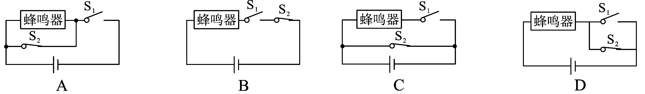
二、填空与作图题(每空1分，第20小题每图3分，共21分)
13．刚装修完的房子，打开房门就会闻到刺鼻的气味，这是________________________的结果．为了减少新房子有害气体对人体造成的危害，根据温度越高，________越快的原理，可以采取在高温季节来临前装修完并搁置一段时间，加强通风等措施．
14．将盛有凉牛奶的瓶子放在热水中(如图甲所示)，通过________方式改变牛奶的内能，图乙是250 g牛奶与热水的温度随时间变化的图象，则牛奶在加热过程中吸收的热量为________J．[c_{牛奶}＝4.2×10³ J/(kg·℃)]
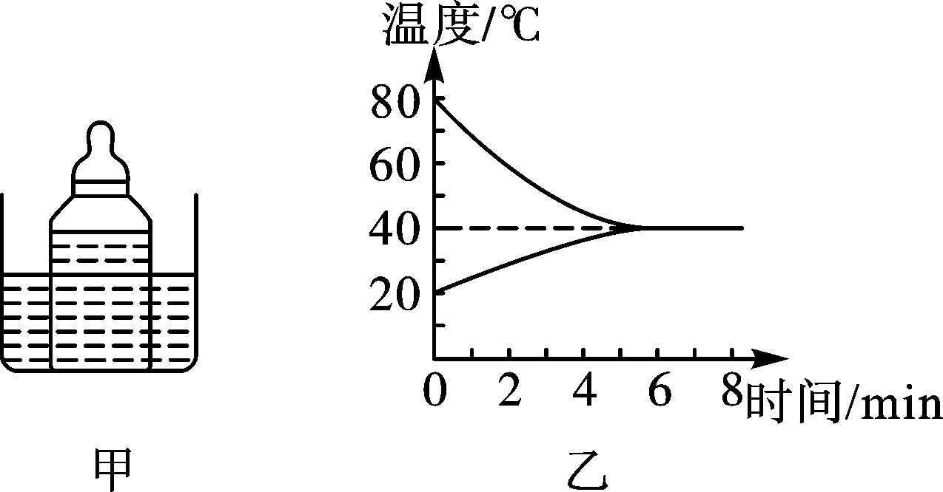
15．有如图所示的两套相同装置，分别在两个燃烧皿中放入质量相同的不同燃料，点燃后加热质量相等的同种液体，通过比较燃料________(填“燃烧相同时间”或“全部燃烧”)后温度计示数的变化，来判断两种燃料的热值的大小．燃料燃烧时，________转化为内能，用比热容________的液体可以使实验现象更明显．(实验中液体没有沸腾)
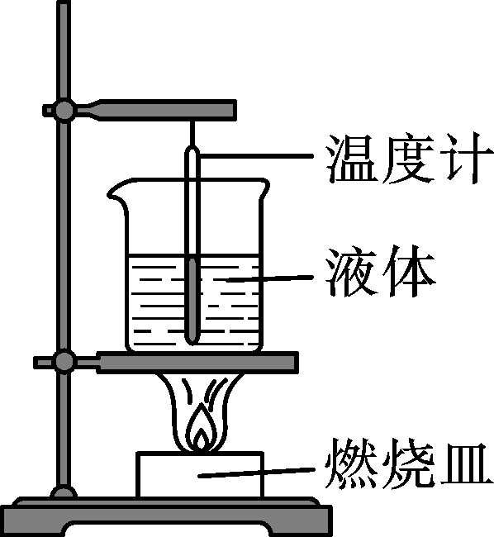
16．某手机移动电源(俗称充电宝)有两个输出端，通过电源线可以单独或同时为手机充电，这两个输出端的连接方式是________联；用移动电源为手机充电时，手机相当于电路中的________．
17．小明在研究并联电路电流特点时，按图甲所示电路图连接好电路，闭合开关S和S₁，观察示数，再闭合开关S₂，示数保持不变的电流表是________(电源电压不变)，同时小明观察到电流表A的示数如图乙所示，为了使测量更精确，断开开关后，接下来的操作是________．
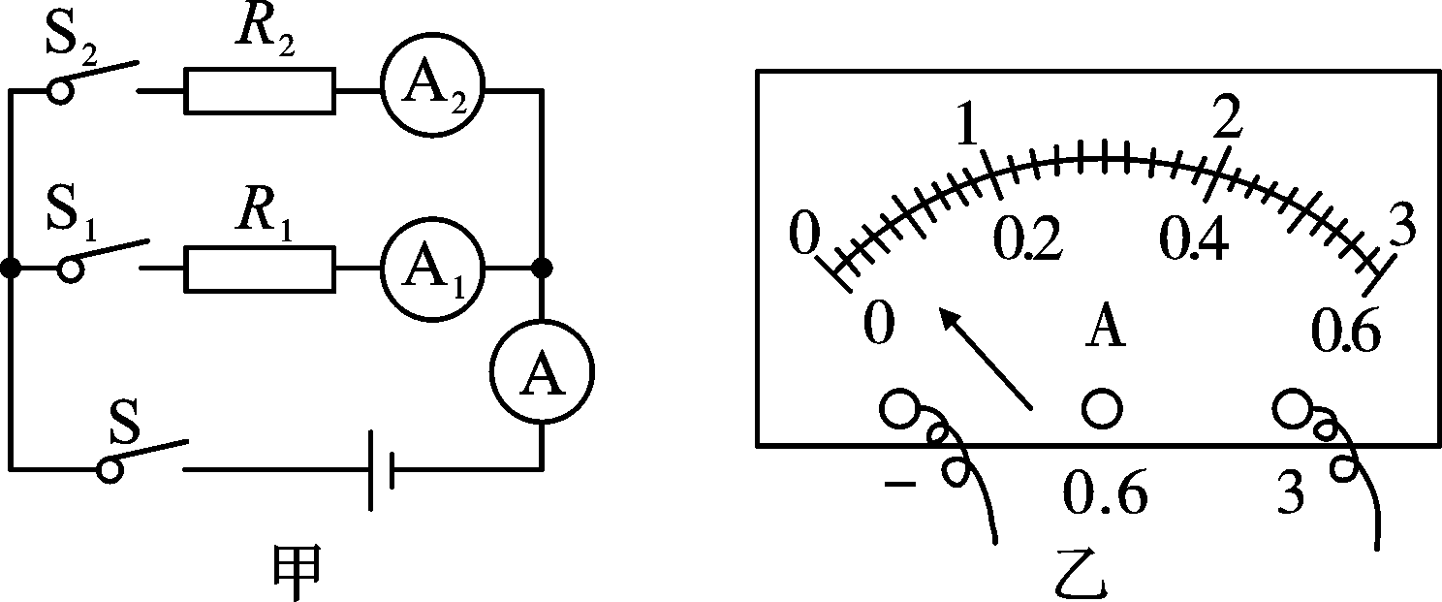
18．如图甲所示电路中，当闭合开关后，两个电压表的指针均如图乙所示，灯泡L₁两端的电压________V.
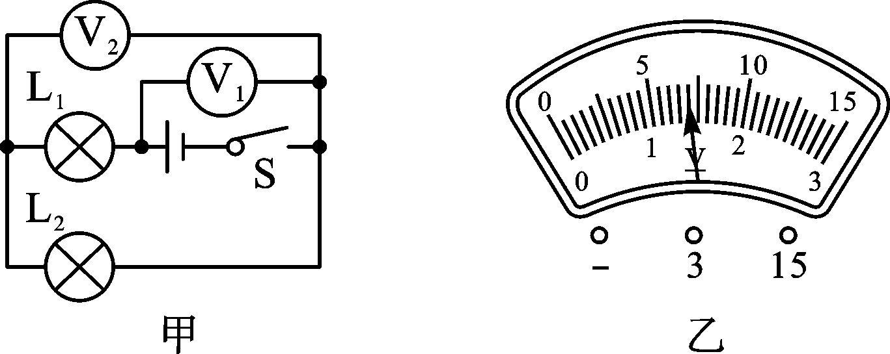
19．小佑收集了很多材料和长度都相同但粗细不同的铅笔芯．如图所示是用他身边的器材自制的简易调光灯电路．闭合开关，夹子A向右移动的过程中灯泡亮度应该________(填“变亮”“变暗”或“不变”)；夹子A从最左端移动到最右端的过程中，他发现灯泡亮度变化不明显，他应该调换更________(填“粗”或“细”)的铅笔芯来做实验．
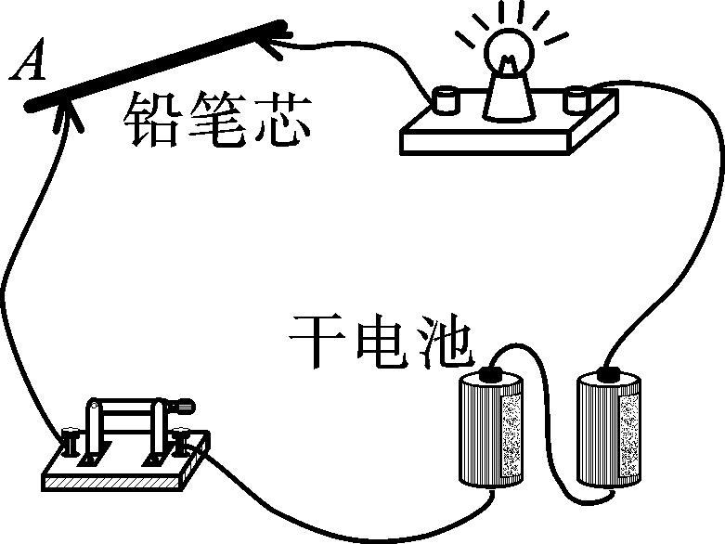
20．(1)根据下面的实物图画出与之对应的电路图．
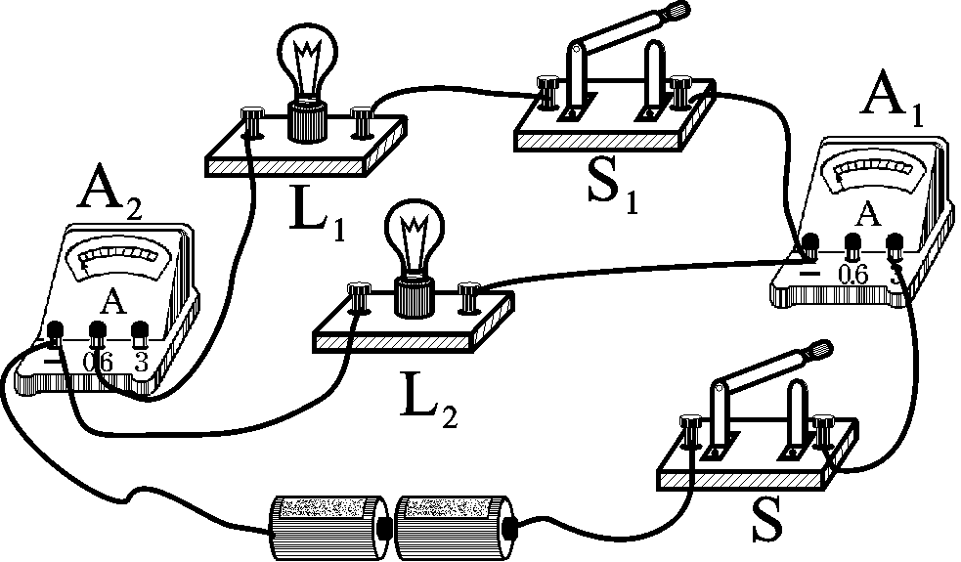
(2)如图所示的电路中，有几根导线尚未连接，请用笔画线代替导线补上．补上后要求：a.两灯泡并联；b.电流表测灯L₁的电流；c.闭合开关后，向A端移动滑动变阻器的滑片P₁两灯均变暗．
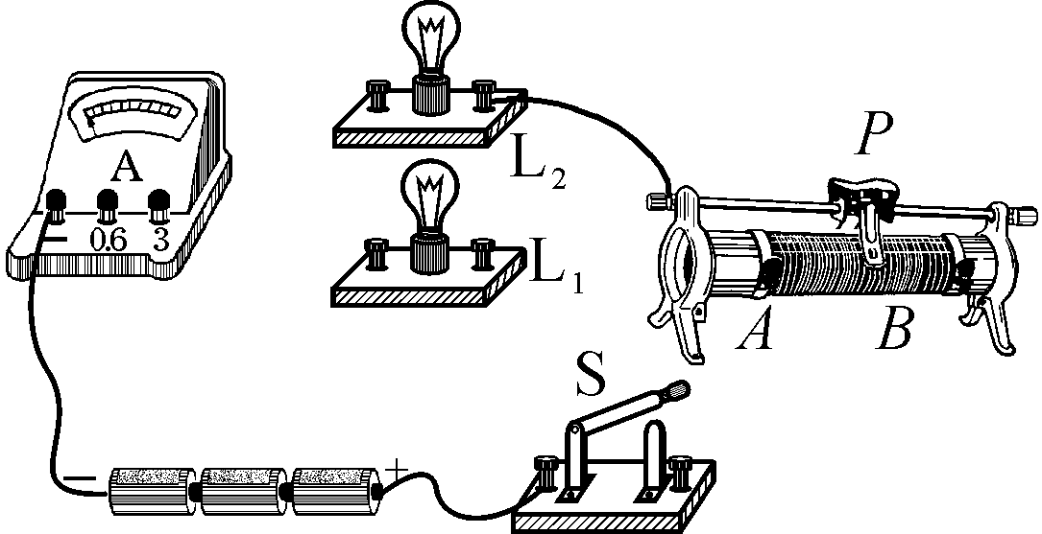
三、实验探究题(每空1分，共16分)
21．在“比较两种液体比热容的大小”实验中，提供装有液体、温度计的试管，且各个试管和温度计的规格相同，但各试管中液体种类不同，另有盛有沸水的烧杯一个、酒精灯一个、铁架台一套．
(1)小明选用的两个试管中分别装有甲、乙两种液体，实验装置如图所示．先将烧杯内的水加热至沸腾，且用酒精灯持续加热，使水始终保持沸腾状态．水沸腾后，小明将甲、乙两试管同时放入沸水中，这样操作可保证两试管中液体的加热时间________，其目的是使两种液体____________________．通过观察，发现甲试管中插入的温度计示数升高得快，则________液体比热容大．
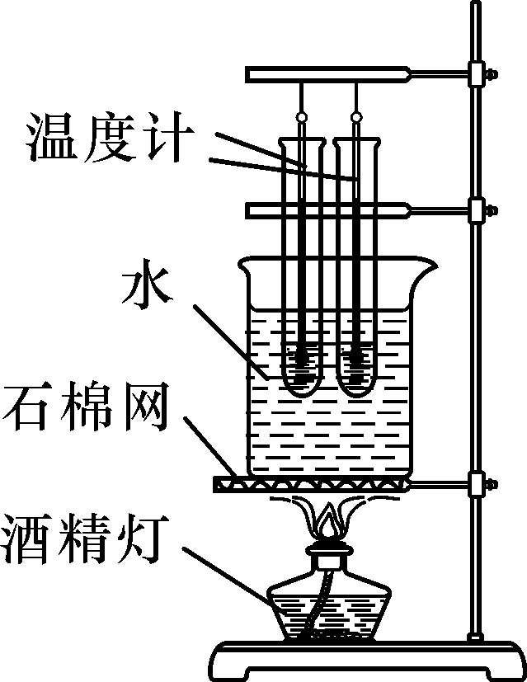
(2)小明随后将甲、乙两试管取出，再将丙、丁两试管放入沸水中．发现插入丙试管中的温度计示数升高得快，过了一会儿，他取出丙试管，同时记录丙试管中温度计升高的温度值Δt.又过了一段时间，当丁试管中插入的温度计示数的变化量也等于Δt时，取出丁试管．因为________液体加热时间短，所以________液体比热容小．
22.在探究并联电路电流规律的实验中．
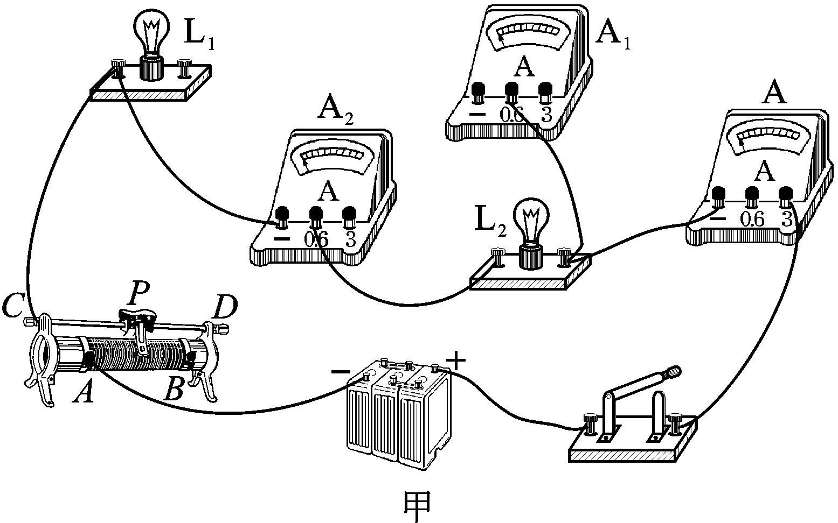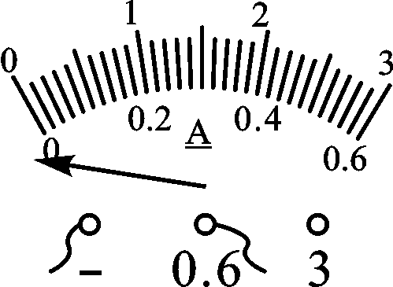乙
(1)为了防止损坏电流表，在不能事先估计电流大小的情况下，应先进行________，以正确选择电流表或电压表的量程．
(2)小方连接的部分电路如图甲所示，请你将电路连接完整．
(3)小方将以上电路连接完后，闭合开关，调节滑动变阻器，发现灯泡L₁和L₂发光、电流表A₁和A₂有示数、电流表A示数为零．则电路故障可能是________________．
(4)排除故障，进行实验，小方记录了如下数据．
实验次序 | L₁电流I₁/A | L₂电流I₂/A | 干路电流I/A
1 | 0.1 | 0.1 | 0.2
2 | 0.3 | 0.3 | 0.6
3 | 0.4 | 0.4 | 0.8
分析以上实验数据，小方发现通过两条支路的电流总是相等．为了探究这个发现是否具有普遍性，可以________________，再进行实验．
(5)在进行试触时，发现电流表指针位置如图乙所示，其原因是______________________________．
23.某学习小组在探讨影响导体电阻大小的因素时，找资料发现在导体材料和粗细相同时，其电阻大小与长度成正比，即可以用下述表达式表示：R＝kx，其中k为比例常数，x为导体的长度，于是他们用下面的器材：电压不变的电源、开关、粗细均匀的镍铬合金丝、电压表等及图甲所示电路来探究此问题，图甲中AB为镍铬合金丝，P为活动端，图甲为实物连线图．
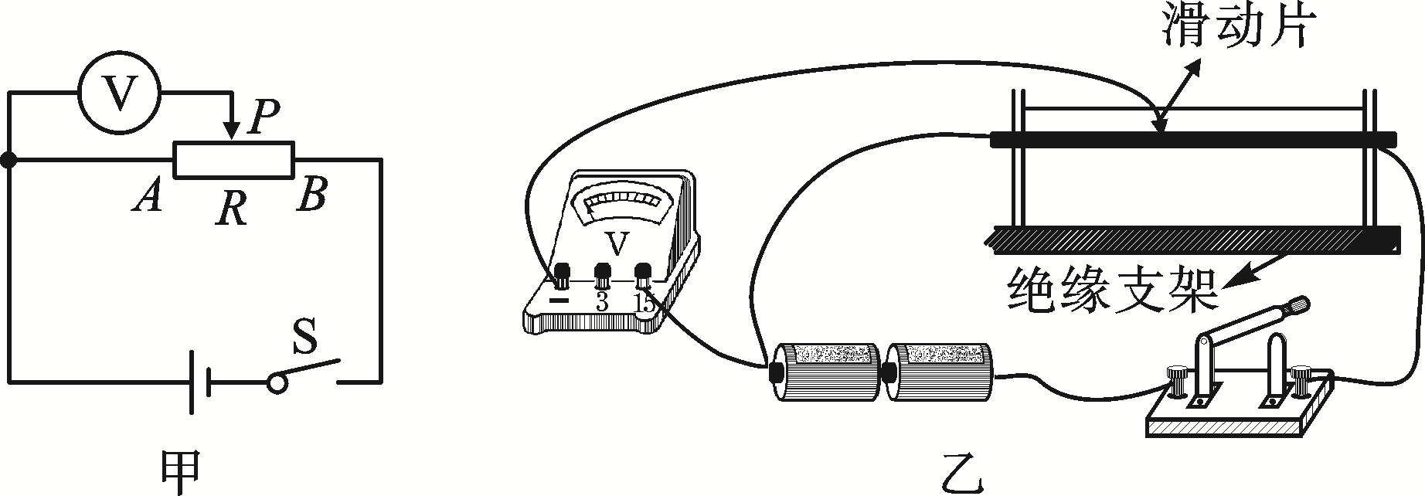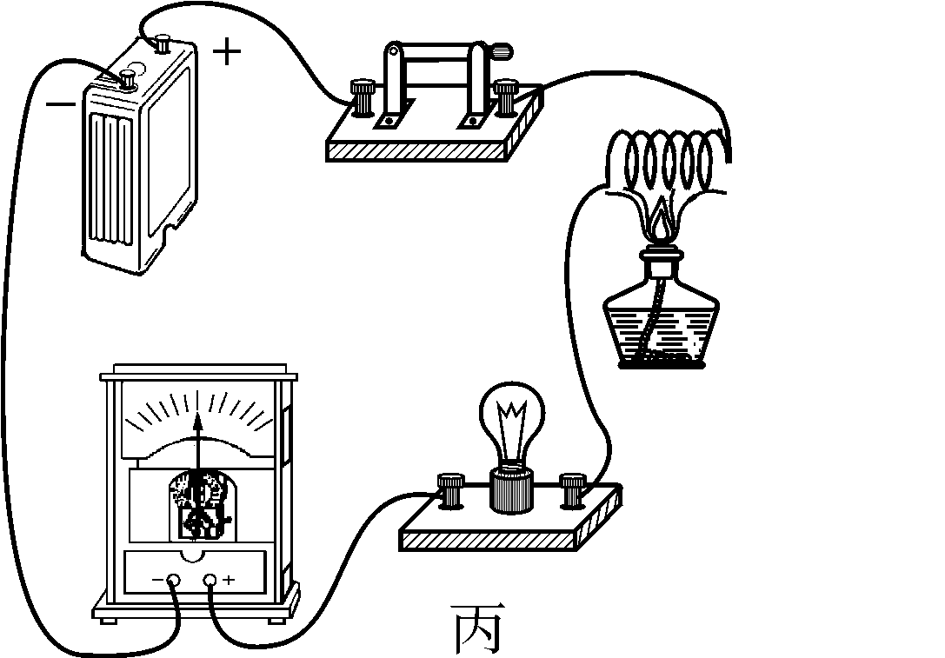
(1)他们的实验方法是控制了________________不变．
(2)调节镍铬合金丝上的滑动片，电压表的示数________(填“能”或“不能”)反映导体AP间电阻的变化，理由：__________________________________________________________.
(3)要完成此实验，除了记录电压表示数外，还需要的测量器材是________．
(4)为反映AP间电阻的变化，还可以________．
(5)实验结束后，另一小组同学进一步研究导体的电阻与温度的关系的实验如图丙所示，当用酒精灯缓慢地对钨丝加热时，将观察到灵敏电流计的示数________(填“变大”“变小”或“不变”)，这个实验说明了____________________________________________________．
四、计算题(每小题9分，共27分)
24．某物理兴趣小组的同学用煤炉给10 dm³的水加热，同时他们绘制了如图所示的加热过程中水温随时间变化的图线．若在6 min内完全燃烧了2 kg的煤，水的比热容为4.2×10³ J/(kg·℃)，煤的热值约为3×10⁷ J/kg.求：
(1)煤完全燃烧产生的热量；
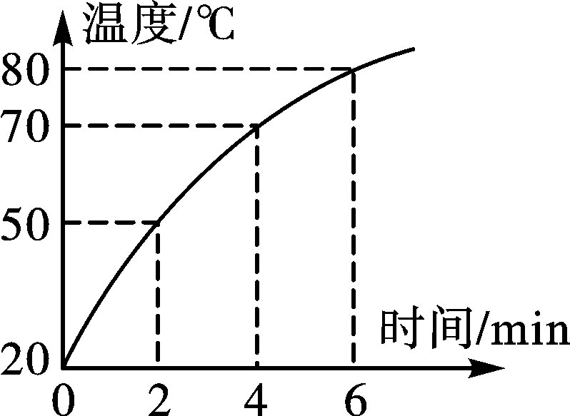
(2)经过6 min时间加热，水所吸收的热量；
(3)煤炉烧水时的热效率．

25．今年“五一”期间，爸爸开车带着鲁鲁去旅游．汽车(包括车上的人和物品)质量为1.6×10³ kg，汽车以90 km/h的速度在平直公路上匀速行驶230 km，所受的平均阻力是汽车总重的0.05倍，汽车发动机的效率为25%，汽油的热值是4.6×10⁷ J/kg(假设汽油完全燃烧，g取10 N/kg)．求：
(1)汽车以90 km/h的速度在平直公路上匀速行驶时，汽车发动机的牵引力是多少？
(2)汽车行驶230 km牵引力做了多少功？
(3)汽车全程消耗汽油多少千克？

26．如图所示的电路图，在下列情况下，求：
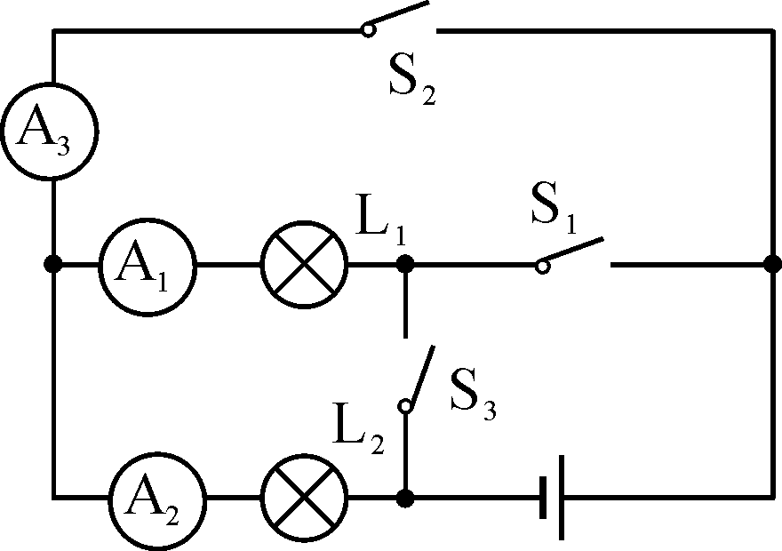
(1)当S₁闭合、S₂和S₃都断开时，电流表A₁的示数为1 A，则电流表A₂的示数为多少，A₃的示数为多少．
(2)当S₂和S₃闭合、S₁断开时，电流表A₃和A₂的示数分别为4.5 A和1.5 A：①画出最简电路；②求电流表A₁的示数．
(3)若将S₁、S₂和S₃同时闭合会发生什么现象？

参考答案
1．C 2. D 3. D 4. D 5. C 6. C 7. D 8. A 9. C 10. D 11. D 12. B 13.分子不停地做无规则运动 扩散 14.热传递 2.1×10⁴ 15.全部燃烧 化学能 小 16.并 用电器 17.A₁ 将电流表接“3”的线头改接到“0.6”处 18．5.6 19.变亮 细 20.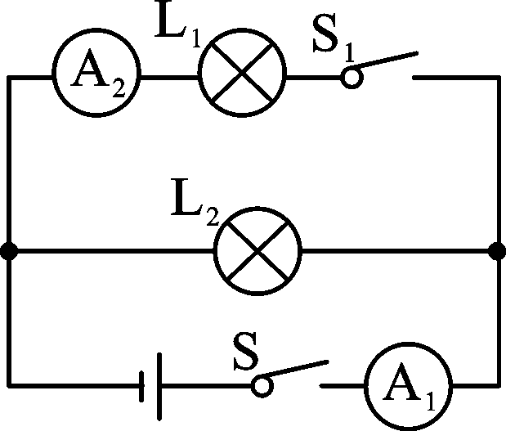 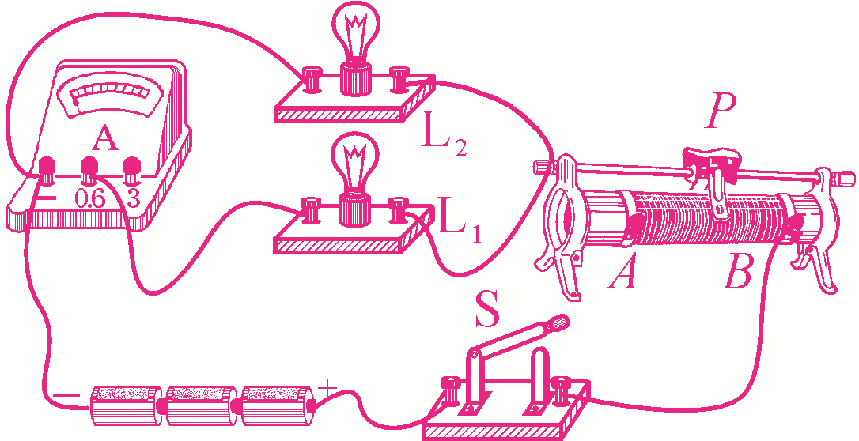21．(1)相同 吸收的热量相同 乙 (2)丙 丙 22. (1)试触
(2)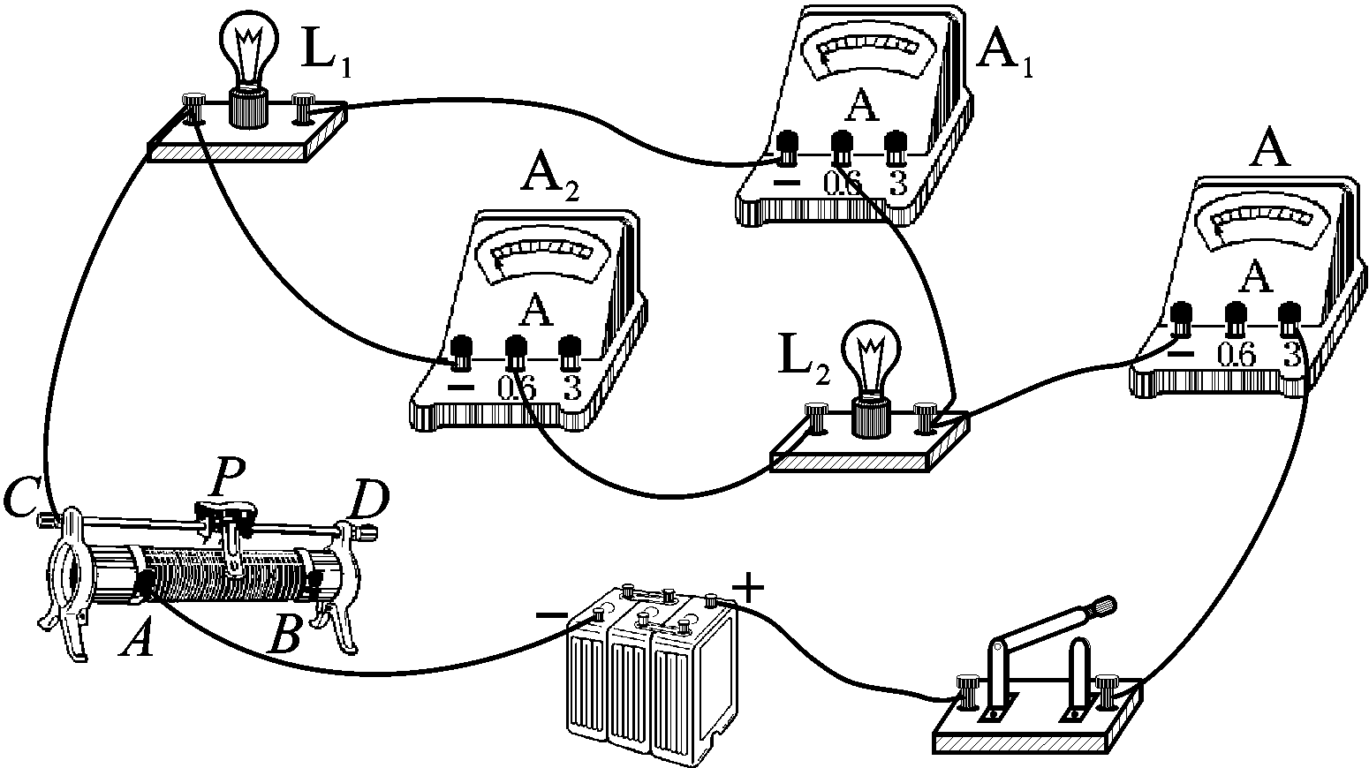
(3)电流表A短路 (4)更换不同规格的灯泡 (5)电流表正负接线柱接反 23.(1)材料和横截面积 (2)能 电路中电流一定，电阻越大，分担的电压越大 (3)刻度尺 (4)在电路中串联一个电流表(或小灯泡) (5)变小 导体的电阻跟温度有关(钨丝的电阻随温度的升高而增大) 24.(1)2 kg煤完全燃烧产生的热量：Q_{放}＝mq＝2 kg×3×10⁷ J/kg＝6×10⁷ J (2)10 dm³水的质量：m＝ρV＝1×10³ kg/m³×10×10^{－3} m³＝10 kg 水所吸收的热量：Q_{吸}＝cm(t－t₀)＝4.2×10³ J/(kg·℃)×10 kg×(80 ℃－20 ℃)＝2.52×10⁶ J (3)煤炉烧水时的热效率：η＝Q_{吸}/Q_{放}＝2.52×10⁶ J/6×10⁷ J＝4.2% 25.(1)汽车总重力：G＝mg＝1.6×10³ kg×10 N/kg＝1.6×10⁴ N 汽车行驶时受到的阻力：f＝0.05G＝0.05×1.6×10⁴ N＝800 N 因汽车在平直公路上匀速行驶，所以汽车受到的牵引力和阻力是一对平衡力，F＝f＝800 N (2)汽车匀速行驶的距离s＝230 km＝2.3×10⁵ m 牵引力做功：W＝Fs＝800 N×2.3×10⁵ m＝1.84×10⁸ J (3)由η＝得，Q＝＝＝7.36×10⁸ J 又由Q_{放}＝mq得，汽车全程消耗汽油的质量：m＝＝＝16 kg 26.(1)当S₁闭合、S₂和S₃都断开时，简化的电路如图1所示，由图可知，L₁与L₂组成串联电路，电流表A₁与A₂均测电路电流，串联电路电流处处相等，因此I₁＝I₂＝1 A，即A₂的示数为1 A，而A₃断路，因此示数为0
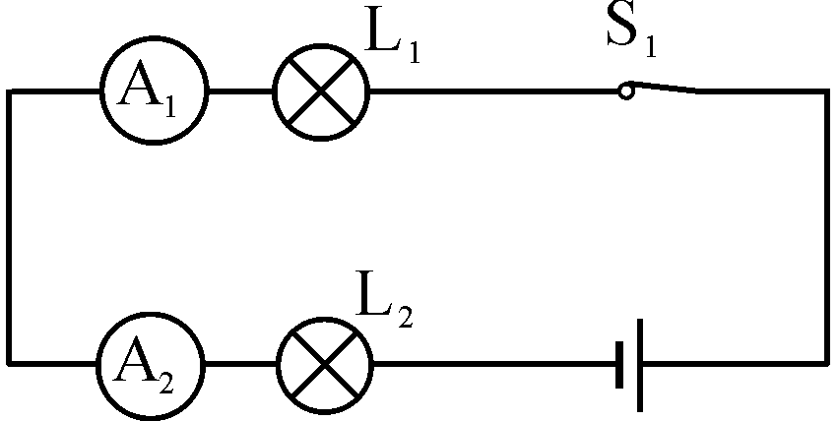图1 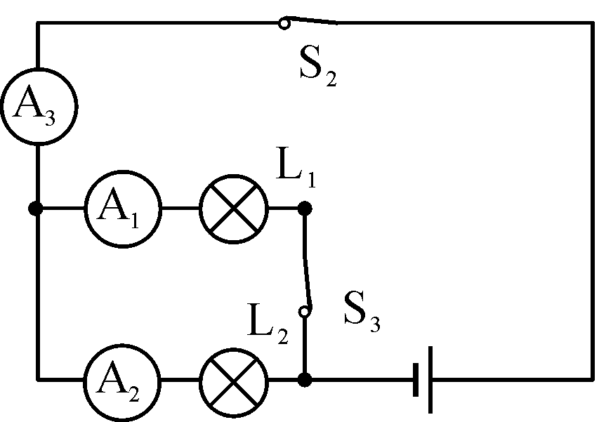图2 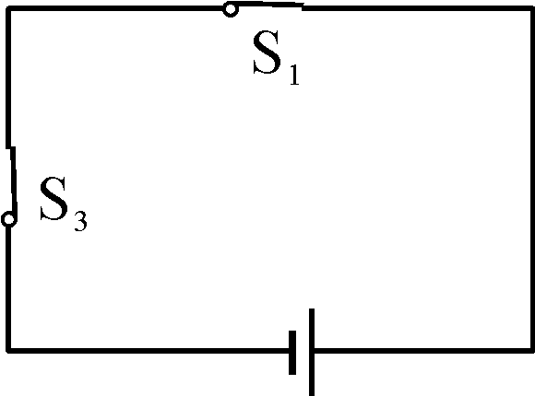图3

(2)当S₂和S₃闭合、S₁断开时，电路简图如图2所示，由图可知，L₁与L₂并联，A₁测L₁电流I′₁，A₂测L₂电流I′₂，A₃测干路电流I₃，并联电路中干路上的电流等于各支路上的电流之和，因此电流表A₁的示数：I′₁＝I₃－I′₂＝4.5 A－1.5 A＝3.0 A (3)如果将S₁、S₂和S₃同时闭合，电路简图如图3所示，由图可知，电源两极被一根导线直接相连，造成电源短路，会损坏电源

